МІНІСТЕРСТВО ОСВІТИ І НАУКИ УКРАЇНИ

НАЦІОНАЛЬНИЙ ТЕХНІЧНИЙ УНІВЕРСИТЕТ

«ХАРКІВСЬКИЙ ПОЛІТЕХНІЧНИЙ ІНСТИТУТ»

Кафедра «Програмна інженерія та інформаційні технології управління»

ЗВІТ

з лабораторної роботи № 2

з дисципліни

«ПРОГРАМУВАННЯ ВЕБ-ЗАСТОСУВАНЬ JAVA EE»

ВИКОНАВ

Студент групи КН-36а

Кулик В.В.

ПЕРЕВІРИВ

Доцент каф. ПІІТУ

Бабкова Н. В.

Харків 2019

Тема

«ДОСЛІДЖЕННЯ ПРИНЦИПІВ СТВОРЕННЯ ВЕБ-ДОДАТКУ ДЛЯ МАНІПУЛЮВАННя ДАНИМИ JAVA»

Завдання роботи

1. Обрати предметну область для виконання лабораторних робіт.
2. Розробити та реалізувати структуру класів. Створити колекції об’єктів із створених класів та реалізувати обробку кожної з них.
3. Реалізувати веб-застосування, що створюється за технологією JSP: main, master, detail (другу та третю назвати відповідно до обраної предметної області). Реалізувати виклик сторінок. Реалізувати повернення на сторінку main.
4. Сторінка main формується на основі класу-колекції екземпляру головного класу. Реалізувати додавання, редагування та вилучення записів. Вивантажити перед виходом у xml-файл.
5. Сторінка detail формується на основі колекції detail. Реалізувати фільтрацію даних.

Хід роботи

1. Була обрана предметна область “Магазин комп’ютерних комплектуючих”. Маємо три сутності (класи): Product – Orders – Providers. Веб-застосунок дозволяє працівникам магазину контролювати замовлення від постачальника. У замовленнях відображається назва товару, його постачальник, кількість та остаточна вартість всього замовлення. Інтерфейс дозволяє редагувати та фільтрувати дані.

Створюємо колекції даних для класів Product, Order, Provider. 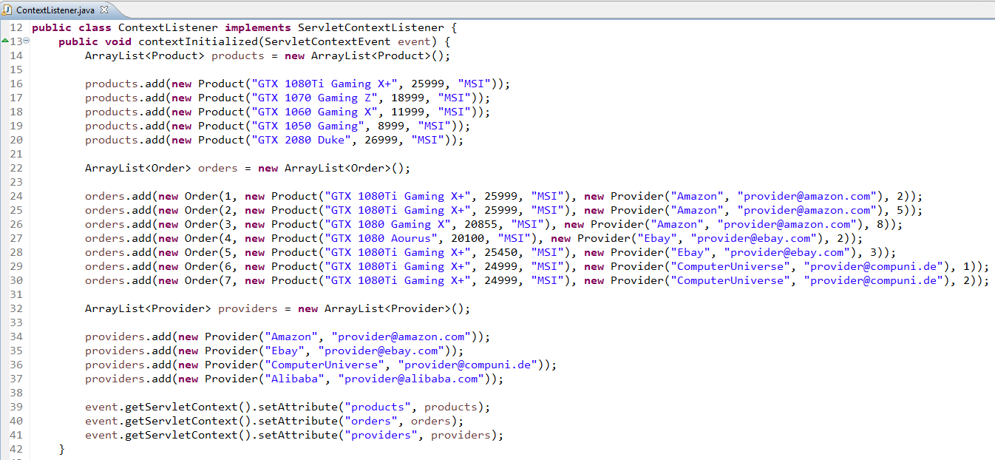

Рисунок 1 – Колекції даних

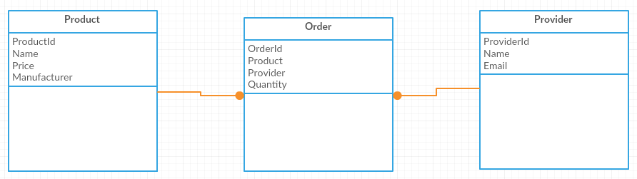

Рисунок 2 – Діаграма класів

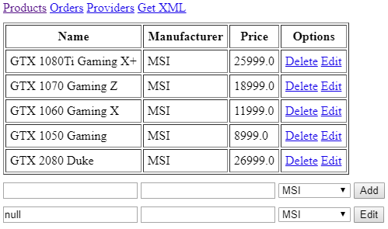

Рисунок 3 – Головна сторінка товарів

Код JSP головної сторінки Products:

<%@ page language=*"java"* contentType=*"text/html; charset=ISO-8859-1"*

pageEncoding=*"ISO-8859-1"*%>

<%@ page import=*"java.util.*"*%>

<%@ page import=*"com.lab_2.models.Product"*%>

<!DOCTYPE html>

<html>

<head>

<meta charset=*"ISO-8859-1"*>

<title>Products</title>

<link href=*"styles/main.css"* rel=*"stylesheet"*></link>

</head>

<body>

<div class=*"navigator"*>

<a href=*"/lab_2"*>Products</a>

<a href=*"Orders"*>Orders</a>

<a href=*"Providers"*>Providers</a>

<a href=*"GetXml"*>Get XML</a>

</div>

<table border=*"1"* cellpadding=*"5"*>

<tr>

<th>Name</th>

<th>Manufacturer</th>

<th>Price</th>

<th>Options</th>

</tr>

<%

ArrayList<Product> products = (ArrayList) request.getAttribute("products");

**for**(**int** i = 0; i < products.size(); i++){

out.println("<tr>");

out.println("<td>" + products.get(i).getName() + "</td>");

out.println("<td>" + products.get(i).getManufacturer() + "</td>");

out.println("<td>" + Float.toString(products.get(i).getPrice()) + "</td>");

out.println("<td>" + "<a href=\"?delete=" + i + "\"" +">Delete</a>" + " " + "<a href=\"?edit=" + i + "\"" +">Edit</a>" + "</td>");

out.println("</tr>");

}

%>

</table>

<form acion=*"/Products"* method=*"POST"*>

<input type=*"text"* name=*"name"*>

<input type=*"number"* name=*"price"*>

<select name=*"manufacturer"* name=*"manufacturer"*>

<option>MSI</option>

<option>ASUS</option>

<option>GIGABYTE</option>

</select>

<input type=*"submit"* value=*"Add"*>

</form>

<form acion=*"/Products"* method=*"POST"*>

<input type=*"text"* name=*"name"* value=*"*<%out.print(request.getAttribute("name"));%>*"*>

<input type=*"number"* name=*"price"* value=*"*<%out.print(request.getAttribute("price"));%>*"*>

<select name=*"manufacturer"* name=*"manufacturer"*>

<option>MSI</option>

<option>ASUS</option>

<option>GIGABYTE</option>

</select>

<input type=*"submit"* value=*"Edit"*>

<input hidden type=*"text"* name=*"id"* value=*"*<%out.print(request.getAttribute("id"));%>*"*>

</form>

</body>

</html>

Код сервлету Products, який відповідає за основну логіку (додавання, видалення, редагування):

package com.lab_2.servlets;

import java.io.IOException;

import java.math.BigDecimal;

import java.util.*;

import javax.servlet.RequestDispatcher;

import javax.servlet.ServletException;

import javax.servlet.http.HttpServlet;

import javax.servlet.http.HttpServletRequest;

import javax.servlet.http.HttpServletResponse;

import com.lab_2.models.Product;

/**

* Servlet implementation class Products

*/

public class Products extends HttpServlet {

private static final long serialVersionUID = 1L;

/**

* @see HttpServlet#HttpServlet()

*/

public Products() {

super();

// TODO Auto-generated constructor stub

}

/**

* @see HttpServlet#doGet(HttpServletRequest request, HttpServletResponse response)

*/

protected void doGet(HttpServletRequest request, HttpServletResponse response) throws ServletException, IOException {

ArrayList<Product> pr = (ArrayList) getServletContext().getAttribute("products");

request.setAttribute("products", getServletContext().getAttribute("products"));

if((null != request.getParameter("delete"))) {

pr.remove(Integer.parseInt(request.getParameter("delete")));

} else if ((null != request.getParameter("edit"))) {

int id = Integer.parseInt(request.getParameter("edit"));

String name = pr.get(id).getName();

float price = pr.get(id).getPrice();

String manufacturer = pr.get(id).getManufacturer();

request.setAttribute("name", name);

request.setAttribute("price", price);

request.setAttribute("manufacturer", manufacturer);

request.setAttribute("id", id);

}

RequestDispatcher rd = request.getRequestDispatcher("/products.jsp");

rd.forward(request, response);

}

/**

* @see HttpServlet#doPost(HttpServletRequest request, HttpServletResponse response)

*/

protected void doPost(HttpServletRequest request, HttpServletResponse response) throws ServletException, IOException {

String name = request.getParameter("name");

float price = Float.parseFloat(request.getParameter("price"));

String manufacturer = request.getParameter("manufacturer");

ArrayList<Product> products = (ArrayList) getServletContext().getAttribute("products");

if((null != request.getParameter("id"))) {

int id = Integer.parseInt(request.getParameter("id"));

products.get(id).setName(name);

products.get(id).setPrice(price);

products.get(id).setManufacturer(manufacturer);

} else {

products.add(new Product(name, price, manufacturer));

}

response.sendRedirect("/lab_2");

}

}

Сторінка Orders на якій реалізовано фільтрацію даних за назвою постачальника:

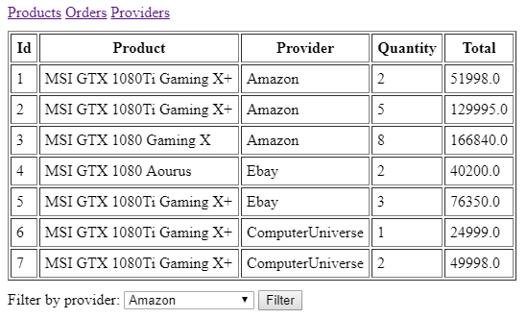

Рисунок 4 – Сторінка замовлень

Код сервлету Orders:

package com.lab_2.servlets;

import java.io.IOException;

import java.math.BigDecimal;

import java.util.ArrayList;

import java.util.Collection;

import javax.servlet.RequestDispatcher;

import javax.servlet.ServletException;

import javax.servlet.http.HttpServlet;

import javax.servlet.http.HttpServletRequest;

import javax.servlet.http.HttpServletResponse;

import com.lab_2.models.Order;

import com.lab_2.models.Product;

import com.lab_2.models.Provider;

/**

* Servlet implementation class Orders

*/

public class Orders extends HttpServlet {

private static final long serialVersionUID = 1L;

/**

* @see HttpServlet#HttpServlet()

*/

public Orders() {

super();

// TODO Auto-generated constructor stub

}

/**

* @see HttpServlet#doGet(HttpServletRequest request, HttpServletResponse response)

*/

protected void doGet(HttpServletRequest request, HttpServletResponse response) throws ServletException, IOException {

ArrayList<Order> orders = (ArrayList) getServletContext().getAttribute("orders");

request.setAttribute("orders", orders);

RequestDispatcher rd = request.getRequestDispatcher("/orders.jsp");

rd.forward(request, response);

}

/**

* @see HttpServlet#doPost(HttpServletRequest request, HttpServletResponse response)

*/

protected void doPost(HttpServletRequest request, HttpServletResponse response) throws ServletException, IOException {

ArrayList<Order> orders = (ArrayList) getServletContext().getAttribute("orders");

if((null != request.getParameter("provider"))) {

String key = request.getParameter("provider");

System.out.println(key);

ArrayList<Order> result = new ArrayList<Order>();

for (Order temp : orders) {

if (key.equals(temp.getProvider().getName())) {

result.add(temp);

}

}

request.setAttribute("orders", result);

}

RequestDispatcher rd = request.getRequestDispatcher("/orders.jsp");

rd.forward(request, response);

}

}

Нижче представленний код сторінки JSP:

<%@ page language=*"java"* contentType=*"text/html; charset=ISO-8859-1"*

pageEncoding=*"ISO-8859-1"*%>

<%@ page import=*"java.util.*"*%>

<%@ page import=*"com.lab_2.models.Order"*%>

<%@ page import=*"com.lab_2.models.Provider"*%>

<!DOCTYPE html>

<html>

<head>

<meta charset=*"ISO-8859-1"*>

<title>Orders</title>

<link href=*"styles/main.css"* rel=*"stylesheet"*></link>

</head>

<body>

<div class=*"navigator"*>

<a href=*"/lab_2"*>Products</a>

<a href=*"Orders"*>Orders</a>

<a href=*"Providers"*>Providers</a>

</div>

<table border=*"1"* cellpadding=*"5"*>

<tr>

<th>Id</th>

<th>Product</th>

<th>Provider</th>

<th>Quantity</th>

<th>Total</th>

</tr>

<%

ArrayList<Order> orders = (ArrayList) request.getAttribute("orders");

**for**(**int** i = 0; i < orders.size(); i++){

out.println("<tr>");

out.println("<td>" + orders.get(i).getId() + "</td>");

out.println("<td>" + orders.get(i).getProduct().getManufacturer() + " " + orders.get(i).getProduct().getName() + "</td>");

out.println("<td>" + orders.get(i).getProvider().getName() + "</td>");

out.println("<td>" + orders.get(i).getQuantity() + "</td>");

out.println("<td>" + orders.get(i).getQuantity() * orders.get(i).getProduct().getPrice() + "</td>");

out.println("</tr>");

}

%>

</table>

<form action=*"Orders"* method=*"POST"*>

<lable for=*"providerPico"*>Filter by provider:</lable>

<select id=*"providerPico"* name=*"provider"*>

<%

ArrayList<Provider> providers = (ArrayList) getServletContext().getAttribute("providers");

**for**(**int** i = 0; i < providers.size(); i++){

String name = providers.get(i).getName();

out.println("<option value=\"" + name + "\">" + name + "</option>");

}

%>

</select>

<input type=*"submit"* value=*"Filter"*>

</form>

</body>

</html>

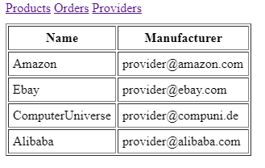

Рисунок 5 – Таблиця постачальників

Код відповідного сервлету:

package com.lab_2.servlets;

import java.io.IOException;

import java.math.BigDecimal;

import java.util.ArrayList;

import javax.servlet.RequestDispatcher;

import javax.servlet.ServletException;

import javax.servlet.http.HttpServlet;

import javax.servlet.http.HttpServletRequest;

import javax.servlet.http.HttpServletResponse;

import com.lab_2.models.Product;

import com.lab_2.models.Provider;

/**

* Servlet implementation class Providers

*/

public class Providers extends HttpServlet {

private static final long serialVersionUID = 1L;

/**

* @see HttpServlet#HttpServlet()

*/

public Providers() {

super();

// TODO Auto-generated constructor stub

}

/**

* @see HttpServlet#doGet(HttpServletRequest request, HttpServletResponse response)

*/

protected void doGet(HttpServletRequest request, HttpServletResponse response) throws ServletException, IOException {

ArrayList<Product> providers = (ArrayList) getServletContext().getAttribute("providers");

request.setAttribute("providers", providers);

RequestDispatcher rd = request.getRequestDispatcher("/providers.jsp");

rd.forward(request, response);

}

/**

* @see HttpServlet#doPost(HttpServletRequest request, HttpServletResponse response)

*/

protected void doPost(HttpServletRequest request, HttpServletResponse response) throws ServletException, IOException {

// TODO Auto-generated method stub

doGet(request, response);

}

}

Код JSP сторінки постачальників:

<%@ page language=*"java"* contentType=*"text/html; charset=ISO-8859-1"*

pageEncoding=*"ISO-8859-1"*%>

<%@ page import=*"java.util.*"*%>

<%@ page import=*"com.lab_2.models.Provider"*%>

<!DOCTYPE html>

<html>

<head>

<meta charset=*"ISO-8859-1"*>

<title>Providers</title>

<link href=*"styles/main.css"* rel=*"stylesheet"*></link>

</head>

<body>

<div class=*"navigator"*>

<a href=*"/lab_2"*>Products</a>

<a href=*"Orders"*>Orders</a>

<a href=*"Providers"*>Providers</a>

</div>

<table border=*"1"* cellpadding=*"5"*>

<tr>

<th>Name</th>

<th>Manufacturer</th>

</tr>

<%

ArrayList<Provider> providers = (ArrayList) request.getAttribute("providers");

**for**(**int** i = 0; i < providers.size(); i++){

out.println("<tr>");

out.println("<td>" + providers.get(i).getName() + "</td>");

out.println("<td>" + providers.get(i).getEmail() + "</td>");

out.println("</tr>");

}

%>

</table>

</body>

</html>

Код сервлету, який дозволяє вивантажити колекцію об'єктів у файл XML:

package com.lab_2.servlets;

import java.beans.ExceptionListener;

import java.beans.XMLEncoder;

import java.io.BufferedOutputStream;

import java.io.FileNotFoundException;

import java.io.FileOutputStream;

import java.io.IOException;

import java.io.OutputStream;

import java.math.BigDecimal;

import java.util.ArrayList;

import javax.servlet.ServletContext;

import javax.servlet.ServletException;

import javax.servlet.http.HttpServlet;

import javax.servlet.http.HttpServletRequest;

import javax.servlet.http.HttpServletResponse;

import com.lab_2.models.Product;

/**

* Servlet implementation class GetXml

*/

public class GetXml extends HttpServlet {

private static final long serialVersionUID = 1L;

/**

* @see HttpServlet#HttpServlet()

*/

public GetXml() {

super();

// TODO Auto-generated constructor stub

}

/**

* @see HttpServlet#doGet(HttpServletRequest request, HttpServletResponse response)

*/

protected void doGet(HttpServletRequest request, HttpServletResponse response) throws ServletException, IOException {

ArrayList<Product> pr = (ArrayList) getServletContext().getAttribute("products");

response.setContentType("text/xml");

//FileOutputStream fos = new FileOutputStream("D:/products.xml");

OutputStream os = response.getOutputStream();

XMLEncoder encoder = new XMLEncoder(os);

encoder.setExceptionListener(new ExceptionListener() {

public void exceptionThrown(Exception e) {

System.out.println("Exception! :"+e.toString());

}

});

for (int i = 0; i < pr.size(); i++) {

encoder.writeObject(pr.get(i));

}

encoder.close();

//fos.close();

}

/**

* @see HttpServlet#doPost(HttpServletRequest request, HttpServletResponse response)

*/

protected void doPost(HttpServletRequest request, HttpServletResponse response) throws ServletException, IOException {

// TODO Auto-generated method stub

doGet(request, response);

}

}

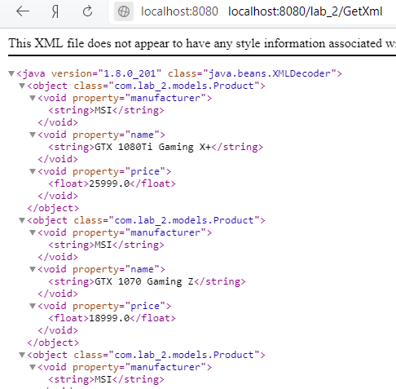

Рисунок 6 – вивантажений XML

**Висновок**: на даній лабораторній роботі було досліджено стек технології для створення веб-додатку на java, створення Servlet та jsp файлів, вивантаження колекції об’єктів у XML-файл, роботу з колекціями (додавання, видалення, редагування).